Об утверждении регламентов государственных услуг
Утративший силу
Постановление акимата Павлодарского района Павлодарской области от 01 февраля 2012 года N 49/2. Зарегистрировано Департаментом юстиции Павлодарской области 05 марта 2012 года N 12-11-162. Утратило силу постановлением акимата Павлодарского района Павлодарской области от 25 июля 2013 года N 236/7
Сноска. Утратило силу постановлением акимата Павлодарского района Павлодарской области от 25.07.2013 N 236/7.
В соответствии со статьей 9–1 Закона Республики Казахстан "Об административных процедурах", постановлением Правительства Республики Казахстан от 20 июля 2010 года N 745 "Об утверждении реестра государственных услуг, оказываемых физическим и юридическим лицам" в целях качественного оказания государственных услуг, акимат Павлодарского района ПОСТАНОВЛЯЕТ:
1. Утвердить прилагаемые:
1) регламент государственной услуги "Оформление документов на инвалидов для предоставления им услуги индивидуального помощника для инвалидов первой группы, имеющих затруднение в передвижении и специалиста жестового языка для инвалидов по слуху";
2) регламент государственной услуги "Оформление документов на социальное обслуживание в государственных и негосударственных медико-социальных учреждениях (организациях), предоставляющих услуги за счет государственных бюджетных средств";
3) регламент государственной услуги "Оформление документов на инвалидов для предоставления им кресла-коляски";
4) регламент государственной услуги "Оформление документов на инвалидов для предоставления им протезно-ортопедической помощи".
2. Контроль за исполнением настоящего постановления возложить на заместителя акима района Губарева Е.В.
3. Настоящее постановление вводится в действие по истечении десяти календарных дней после дня его первого официального опубликования.
Аким района Т. Бастенов
Утверждено
постановлением акимата
Павлодарского района
от 01 февраля 2012 года N 49/2
Регламент государственной услуги "Оформление
документов на инвалидов для предоставления им услуги
индивидуального помощника для инвалидов первой группы,
имеющих затруднение в передвижении и специалиста
жестового языка для инвалидов по слуху"
1. Общие положения
1. Настоящий Регламент государственной услуги: "Оформление документов на инвалидов для предоставления им услуги индивидуального помощника для инвалидов первой группы, имеющих затруднение в передвижении и специалиста жестового языка для инвалидов по слуху" (далее - Регламент) разработан в соответствии с постановлением Правительства Республики Казахстан от 7 апреля 2011 года N 394 "Об утверждении стандартов государственных услуг в сфере социальной защиты, оказываемых местными исполнительными органами" (далее – стандарт).
2. Государственная услуга предоставляется Государственным учреждением "Отдел занятости и социальных программ Павлодарского района" (далее - уполномоченный орган).
3. Форма оказываемой государственной услуги: частично автоматизированная.
4. Результатом оказываемой государственной услуги является уведомление об оформлении документов для предоставления услуги индивидуального помощника для инвалидов первой группы, имеющих затруднение в передвижении, и специалиста жестового языка для инвалидов по слуху, либо мотивированный ответ об отказе в предоставлении услуг на бумажном носителе.
2. Требования к порядку оказания государственной услуги
5. Государственная услуга оказывается: в здании уполномоченного органа по адресу город Павлодар, улица генерала Дюсенова 1, кабинет N 3, ежедневно с 9.00 часов до 18.00 часов, с обеденным перерывом с 13.00 до 14.00 часов, кроме выходных (суббота, воскресенье) и праздничных дней. Прием осуществляется в порядке очереди без предварительной записи и ускоренного обслуживания.
6. Государственная услуга оказывается физическим лицам: гражданам Республики Казахстан, иностранцам и лицам без гражданства, постоянно проживающим на территории Республики Казахстан (далее - потребители):
1) инвалидам первой группы, имеющим затруднения в передвижении, на основании медицинских показаний к предоставлению социальных услуг индивидуального помощника;
2) инвалидам по слуху, владеющим навыками жестового языка, на основании медицинских показаний к предоставлению социальных услуг специалиста жестового языка.
7. Государственная услуга предоставляется в следующие сроки:
1) сроки оказания государственной услуги с момента сдачи потребителем необходимых документов, определенных в пункте 11 Стандарта, - в течение десяти рабочих дней;
2) максимально допустимое время ожидания до получения государственной услуги, оказываемой на месте в день обращения потребителя, зависит от количества человек в очереди из расчета 15 минут на обслуживание одного потребителя;
3) максимально допустимое время обслуживания потребителя государственной услуги, оказываемой на месте в день обращения, не более 15 минут.
8. Государственная услуга предоставляется бесплатно.
9. В предоставлении государственной услуги отказывается в случаях, предусмотренных в пункте 16 Стандарта.
10. Прием документов для оказания государственной услуги осуществляется специалистом уполномоченного органа.
3. Описание порядка действий (взаимодействия)
в процессе оказания государственной услуги
11. Для получения государственной услуги заявитель представляет документы, согласно пункта 11 Стандарта.
В случае невозможности личного обращения инвалид может уполномочить других лиц на обращение с заявлением о предоставлении социальных услуг индивидуального помощника, специалиста жестового языка на основании доверенности, не требующей нотариального удостоверения.
12. После сдачи всех необходимых документов в уполномоченном органе потребителю выдается талон с указанием даты регистрации и получения потребителем государственной услуги, фамилии и инициалов лица, принявшего документы.
13. Выдача и доставка уведомления об оформлении (отказе в оформлении) документов для предоставления услуги индивидуального помощника для инвалидов первой группы, имеющих затруднение в передвижении, и специалиста жестового языка для инвалидов по слуху, осуществляется посредством личного посещения потребителем уполномоченного органа по месту жительства, также посредством почтового сообщения.
14. В процессе оказания государственной услуги участвуют следующие структурно-функциональной единицы (далее - СФЕ):
1) начальник уполномоченного органа;
2) специалист уполномоченного органа.
15. Текстовое табличное описание последовательности и взаимодействие административных действий (процедур) каждой СФЕ с указанием срока выполнения каждого административного действия (процедуры), приведено в приложении 1 к настоящему Регламенту.
16. Схема, отражающая взаимосвязь между логической последовательностью административных действий в процессе оказания государственной услуги и СФЕ представлена в приложении 2 к настоящему Регламенту.
4. Ответственность должностных лиц,
оказывающих государственные услуги
17. Должностное лицо и специалист уполномоченного органа несут ответственность за принимаемые ими решения и действия (бездействия) в ходе оказания государственной услуги в порядке предусмотренном законами Республики Казахстан.
Приложение 1
к Регламенту государственной услуги
"Оформление документов на инвалидов
для предоставления им услуги
индивидуального помощника для
инвалидов первой группы, имеющих
затруднение в передвижении и
специалиста жестового языка
для инвалидов по слуху"
Описание последовательности и взаимодействие
административных действий СФЕ
При обращении в уполномоченный орган
Действия основного процесса (хода, потока работ)
1 | N действия (хода, потока работ) | 1 | 2 | 3 | 4 | 5
2 | Наименование СФЕ | Главный специалист уполномоченного органа | Начальник уполномоченного органа | Главный специалист уполномоченного органа | Начальник уполномоченного органа | Главный специалист уполномоченного органа
3 | Наименование действия (процесса, процедуры, операции) и их описание | Прием и регистрация представленных потребителем документов | Рассмотрение документов | Подготовка проекта уведомления либо мотивированного ответа об отказе в предоставлении услуги | Рассмотрение проекта уведомления либо мотивированного ответа об отказе в предоставлении услуги | Регистрация в журнале
4 | Форма завершения (данные, документ, организационно-распорядительное решение) | Талон о приеме документов | Резолюция | Проект уведомления либо мотивированного ответа об отказе в предоставлении услуги | Подписание уведомления либо мотивированного ответа об отказе в предоставлении услуги | Выдача уведомления либо мотивированного ответа об отказе в предоставлении услуги
5 | Сроки исполнения | Не более 15 минут | 1 рабочий день | 6 рабочих дней | 1 рабочий день | Не более 15 минут
6 | Номер следующего действия | 1 колонка | 2 колонка | 3 колонка | 4 колонка | 5 колонка
Приложение 2
к Регламенту государственной услуги
"Оформление документов на инвалидов
для предоставления им услуги
индивидуального помощника для
инвалидов первой группы, имеющих
затруднение в передвижении и
специалиста жестового языка
для инвалидов по слуху"
Схема, отражающая взаимосвязь между логической
последовательностью административных действий
При обращении в уполномоченный орган
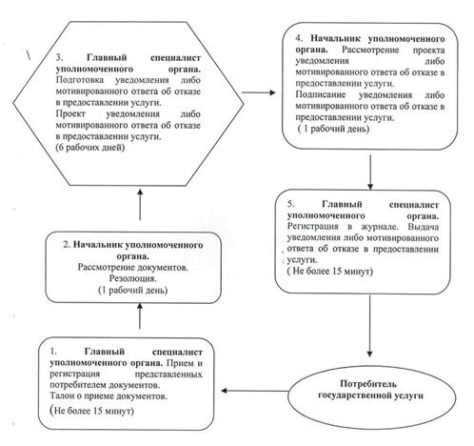
Утверждено
постановлением акимата
Павлодарского района
от 01 февраля 2012 года N 49/2
Регламент государственной услуги "Оформление документов
на социальное обслуживание в государственных и
негосударственных медико-социальных учреждениях
(организациях), предоставляющих услуги за счет
государственных бюджетных средств"
1. Общие положения
1. Настоящий Регламент государственной услуги: "Оформление документов на социальное обслуживание в государственных и негосударственных медико-социальных учреждениях (организациях), предоставляющих услуги за счет государственных бюджетных средств" (далее - Регламент) разработан в соответствии с постановлением Правительства Республики Казахстан от 7 апреля 2011 года N 394 "Об утверждении стандартов государственных услуг в сфере социальной защиты, оказываемых местными исполнительными органами" (далее – Стандарт).
2. Государственная услуга предоставляется Государственным учреждением "Отдел занятости и социальных программ Павлодарского района" (далее - уполномоченный орган), а также через центры обслуживания населения на альтернативной основе (далее – центр).
3. Форма оказываемой государственной услуги: не автоматизированная.
4. Результатом оказываемой государственной услуги является уведомление об оформление документов социальное обслуживание в государственных и негосударственных медико-социальных учреждениях (организациях), предоставляющих услуги за счет государственных бюджетных средств, либо мотивированный ответ об отказе в предоставлении услуг на бумажном носителе.
2. Требования к порядку оказания государственной услуги
5. Государственная услуга оказывается:
- в здании уполномоченного органа по адресу город Павлодар, улица генерала Дюсенова 1, кабинет N 3, ежедневно с 9.00 часов до 18.00 часов, с обеденным перерывом с 13.00 до 14.00 часов, кроме выходных (суббота, воскресенье) и праздничных дней. Прием осуществляется в порядке очереди без предварительной записи и ускоренного обслуживания.
- в здании центра по адресу город Павлодар, улица Павлова 48, ежедневно с 9.00 часов до 20.00 часов, без перерыва, кроме праздничных и выходных дней.
6. Государственная услуга оказывается физическим лицам: гражданам Республики Казахстан, оралманам, постоянно проживающим на территории Республики Казахстан, иностранцам и лицам без гражданства, нуждающимся в соответствии с индивидуальной программой реабилитации или заключением медицинской организации в постороннем уходе и социальном обслуживании (далее – потребители):
1) инвалидам старше восемнадцати лет с психоневрологическими заболеваниями;
2) детям-инвалидам с психоневрологическими патологиями или детям-инвалидам с нарушениями функций опорно-двигательного аппарата;
3) одиноким инвалидам первой, второй группы и престарелым.
7. Государственная услуга предоставляется в следующие сроки:
1) сроки оказания государственной услуги с момента сдачи потребителем необходимых документов, определенных в пункте 11 Стандарта:
в уполномоченный орган - в течение семнадцати рабочих дней;
в центр - в течение семнадцати рабочих дней (дата приема и выдачи документа (результата) государственной услуги не входит в срок оказания государственной услуги);
2) максимально допустимое время ожидания до получения государственной услуги, оказываемой на месте в день обращения потребителя (до получения талона), не может превышать 30 минут;
3) максимально допустимое время обслуживания потребителя государственной услуги, оказываемой на месте в день обращения потребителя, не может превышать 15 минут в уполномоченном органе, 30 минут в центре.
8. Государственная услуга предоставляется бесплатно.
9. В предоставлении государственной услуги отказывается в случаях, предусмотренных в пункте 16 Стандарта.
Оснований для приостановления оказания государственной услуги не имеется.
При осуществлении государственной услуги через центр, уполномоченный орган по вышеуказанным причинам письменным ответом мотивирует причину отказа и возвращает документы на шестнадцатый рабочий день после получения пакета документов и направляет в центр уведомление с указанием причин отказа для последующей выдачи потребителю.
10. Необходимые для получения государственной услуги документы сдаются специалисту уполномоченного органа, либо инспектору центра.
3. Описание порядка действий (взаимодействия)
в процессе оказания государственной услуги
11. Для получения государственной услуги потребитель представляет необходимые документы, определенные в пункте 11 Стандарта.
12. После сдачи всех необходимых документов потребителю выдается:
1) в уполномоченном органе - талон с указанием даты регистрации и получения потребителем государственной услуги, фамилии и инициалов лица, принявшего документы;
2) в центре - расписка о приеме соответствующих документов с указанием:
номера и даты приема заявления;
вида запрашиваемой государственной услуги;
количества и названий приложенных документов;
даты, времени и места выдачи документов;
фамилии, имени, отчества инспектора центра, принявшего заявление на оформление документов.
13. Доставка уведомления об оформлении документов в государственных и негосударственных медико-социальных учреждениях (организациях), предоставляющих услуги за счет государственных бюджетных средств, либо письменный мотивированный ответ об отказе осуществляется:
1) при обращении в уполномоченный орган - при личном посещении потребителем уполномоченного органа по месту жительства, либо посредством почтового сообщения;
2) при обращении в центр - при личном посещении центра потребителем по месту жительства посредством "окон" ежедневно на основании расписки в указанный в ней срок.
14. В процессе оказания государственной услуги участвуют следующие структурно-функциональные единицы (СФЕ):
1) начальник уполномоченного органа;
2) специалист уполномоченного органа;
3) инспектор центра.
15. Текстовое табличное описание последовательности и взаимодействие административных действий (процедур) каждой СФЕ с указанием срока выполнения каждого административного действия (процедуры), приведено в приложении 1 к настоящему Регламенту.
16. Схема, отражающая взаимосвязь между логической последовательностью административных действий в процессе оказания государственной услуги и СФЕ представлена в приложении 2 к настоящему Регламенту.
4. Ответственность должностных лиц,
оказывающих государственные услуги
17. Должностное лицо и специалист уполномоченного органа несут ответственность за принимаемые ими решения и действия (бездействия) в ходе оказания государственной услуги в порядке предусмотренном законами Республики Казахстан.
Приложение 1
к Регламенту государственной услуги
"Оформление документов на социальное
обслуживание в государственных и
негосударственных медико-социальных
учреждениях (организациях),
предоставляющих услуги за счет
государственных бюджетных средств"
Описание последовательности и взаимодействие
административных действий СФЕ
При обращении в уполномоченный орган
Действия основного процесса (хода, потока работ)
1 | N действия (хода, потока работ) | 1 | 2 | 3 | 4 | 5
2 | Наименование СФЕ | Главный специалист уполномоченного органа | Начальник уполномоченного органа | Главный специалист уполномоченного органа | Начальник уполномоченного органа | Главный специалист уполномоченного органа
3 | Наименование действия (процесса, процедуры, операции) и их описание | Прием и регистрация представленных потребителем документов | Рассмотрение документов | Подготовка проекта уведомления либо мотивированного ответа об отказе в предоставлении услуги | Рассмотрение проекта уведомления либо мотивированного ответа об отказе в предоставлении услуги | Регистрация в журнале
4 | Форма завершения (данные, документ, организационно-распорядительное решение) | Талон о приеме документов | Резолюция | Проект уведомления либо мотивированного ответа об отказе в предоставлении услуги | Подписание уведомления либо мотивированного ответа об отказе в предоставлении услуги | Выдача уведомления либо мотивированного ответа об отказе в предоставлении услуги
5 | Сроки исполнения | Не более 30 минут | 1 рабочий день | 7 рабочих дней | 7 рабочий день | Не более 30 минут
6 | Номер следующего действия | 1 колонка | 2 колонка | 3 колонка | 4 колонка | 5 колонка
Приложение 2
к Регламенту государственной услуги
"Оформление документов на социальное
обслуживание в государственных и
негосударственных медико-социальных
учреждениях (организациях),
предоставляющих услуги за счет
государственных бюджетных средств"
Схема, отражающая взаимосвязь между логической
последовательностью административных действий
При обращении потребителя в уполномоченный орган
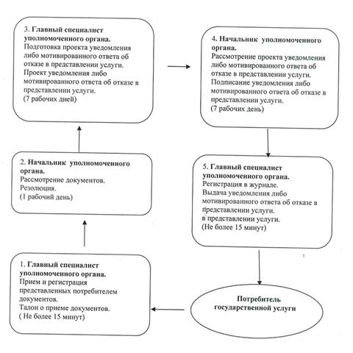
Утверждено
постановлением акимата
Павлодарского района
от 01 февраля 2012 года N 49/2
Регламент государственной услуги "Оформление документов
на инвалидов для предоставления им кресла-коляски"
1. Общие положения
1. Настоящий Регламент государственной услуги: "Оформление документов на инвалидов для предоставления им кресла-коляски" (далее - Регламент) разработан в соответствии с постановлением Правительства Республики Казахстан от 7 апреля 2011 года N 394 "Об утверждении стандартов государственных услуг в сфере социальной защиты, оказываемых местными исполнительными органами" (далее – Стандарт).
2. Государственная услуга предоставляется Государственным учреждением "Отдел занятости и социальных программ Павлодарского района" (далее - уполномоченный орган).
3. Форма оказываемой государственной услуги: частично автоматизированная.
4. Результатом оказываемой государственной услуги является уведомление об оформлении документов для предоставления им кресло-коляски, либо мотивированный ответ об отказе в предоставлении услуг на бумажном носителе.
2. Требования к порядку оказания государственной услуги
5. Государственная услуга оказывается: в здании уполномоченного органа по адресу город Павлодар, улица генерала Дюсенова 1, кабинет N 3, ежедневно с 9.00 часов до 18.00 часов, с обеденным перерывом с 13.00 до 14.00 часов, кроме выходных (суббота, воскресенье) и праздничных дней. Прием осуществляется в порядке очереди без предварительной записи и ускоренного обслуживания.
6. Государственная услуга оказывается физическим лицам: гражданам Республики Казахстан, иностранцам и лицам без гражданства, постоянно проживающим на территории Республики Казахстан, являющимися инвалидами (далее - потребители).
Инвалидам от трудового увечья или профессионального заболевания, полученного по вине работодателя, в случае прекращения деятельности работодателя – индивидуального предпринимателя, или ликвидации юридического лица.
7. Государственная услуга предоставляется в следующие сроки:
1) сроки оказания государственной услуги с момента сдачи потребителем необходимых документов, определенных в пункте 11 Стандарта, - в течение десяти рабочих дней;
2) максимально допустимое время ожидания до получения государственной услуги, оказываемой на месте в день обращения потребителя, зависит от количества человек в очереди из расчета 15 минут на обслуживание одного потребителя;
3) максимально допустимое время обслуживания потребителя государственной услуги, оказываемой на месте в день обращения, - не более 15 минут.
8. Государственная услуга предоставляется бесплатно.
9. В предоставлении государственной услуги отказывается в случаях, предусмотренных в пункте 16 Стандарта.
Оснований для приостановления оказания государственной услуги не имеется.
10. Прием документов для оказания государственной услуги осуществляется специалистом уполномоченного органа.
3. Описание порядка действий (взаимодействия)
в процессе оказания государственной услуги
11. Для получения государственной услуги потребитель представляет документы, согласно пункта 11 Стандарта.
В случае невозможности личного обращения инвалид может уполномочить других лиц на обращение с заявлением для предоставления кресло-коляски на основании доверенности, не требующей нотариального удостоверения.
12. После сдачи всех необходимых документов в уполномоченном органе потребителю выдается талон с указанием даты регистрации и получения потребителем государственной услуги, фамилии и инициалов лица, принявшего документы.
13. Выдача и доставка уведомления об оформлении (отказе в оформлении) документов для предоставления кресло-коляски осуществляется посредством личного посещения потребителем уполномоченного органа по месту жительства, также посредством почтового сообщения.
14. В процессе оказания государственной услуги участвуют следующие структурно-функциональной единицы (далее - СФЕ):
1) начальник уполномоченного органа;
2) специалист уполномоченного органа.
15. Текстовое табличное описание последовательности и взаимодействие административных действий (процедур) каждой СФЕ с указанием срока выполнения каждого административного действия (процедуры), приведено в приложении 1 к настоящему Регламенту.
16. Схема, отражающая взаимосвязь между логической последовательностью административных действий в процессе оказания государственной услуги и СФЕ представлена в приложении 2 к настоящему Регламенту.
4. Ответственность должностных лиц,
оказывающих государственные услуги
17. Должностное лицо и специалист уполномоченного органа несут ответственность за принимаемые ими решения и действия (бездействия) в ходе оказания государственной услуги в порядке предусмотренном законами Республики Казахстан.
Приложение 1
к Регламенту государственной услуги
"Оформление документов на инвалидов
для предоставления им кресла-коляски"
Описание последовательности и взаимодействие
административных действий СФЕ
При обращении в уполномоченный орган
Действия основного процесса (хода, потока работ)
1 | N действия (хода, потока работ) | 1 | 2 | 3 | 4 | 5
2 | Наименование СФЕ | Главный специалист уполномоченного органа | Начальник уполномоченного органа | Главный специалист уполномоченного органа | Начальник уполномоченного органа | Главный специалист уполномоченного органа
3 | Наименование действия (процесса, процедуры, операции) и их описание | Прием и регистрация представленных потребителем документов | Рассмотрение документов | Подготовка проекта уведомления либо мотивированного ответа об отказе в предоставлении услуги | Рассмотрение проекта уведомления либо мотивированного ответа об отказе в предоставлении услуги | Регистрация в журнале
4 | Форма завершения (данные, документ, организационно-распорядительное решение) | Талон о приеме документов | Резолюция | Проект уведомления либо мотивированного ответа об отказе в предоставлении услуги | Подписание уведомления либо мотивированного ответа об отказе в предоставлении услуги | Выдача уведомления либо мотивированного ответа об отказе в предоставлении услуги
5 | Сроки исполнения | Не более 15 минут | 1 рабочий день | 6 рабочих дней | 1 рабочий день | Не более 15 минут
6 | Номер следующего действия | 1 колонка | 2 колонка | 3 колонка | 4 колонка | 5 колонка
Приложение 2
к Регламенту государственной услуги
"Оформление документов на инвалидов
для предоставления им кресла-коляски"
Схема, отражающая взаимосвязь между логической
последовательностью административных действий
При обращении в уполномоченный орган
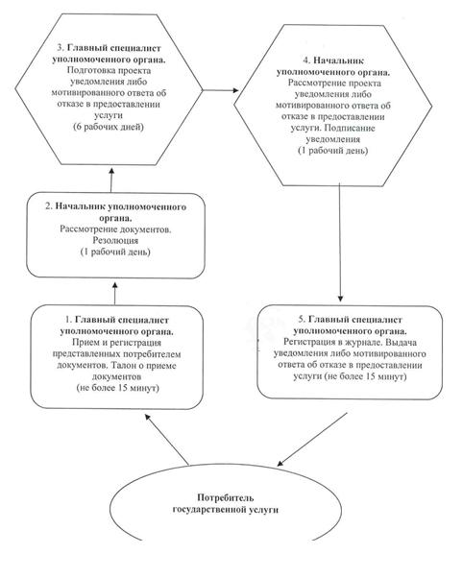
Утверждено
постановлением акимата
Павлодарского района
от 01 февраля 2012 года N 49/2
Регламент государственной услуги "Оформление
документов на инвалидов для предоставления
им протезно-ортопедической помощи"
1. Общие положения
1. Настоящий Регламент государственной услуги: "Оформление документов на инвалидов для предоставления им протезно-ортопедической помощи" (далее - Регламент) разработан в соответствии с постановлением Правительства Республики Казахстан от 7 апреля 2011 года N 394 "Об утверждении стандартов государственных услуг в сфере социальной защиты, оказываемых местными исполнительными органами" (далее – Стандарт).
2. Государственная услуга оказывается Государственным учреждением "Отдел занятости и социальных программ Павлодарского района" (далее - уполномоченный орган), а также через центр обслуживания населения на альтернативной основе (далее – центр).
3. Форма оказываемой государственной услуги: не автоматизированная.
4. Результатом оказываемой государственной услуги является уведомление об оформление документов на инвалидов для предоставления им протезно-ортопедической помощи, либо мотивированный ответ об отказе в предоставлении услуг на бумажном носителе.
2. Требования к порядку оказания государственной услуги
5. Государственная услуга оказывается:
- в здании уполномоченного органа по адресу город Павлодар, улица генерала Дюсенова 1, кабинет N 3, ежедневно с 9.00 часов до 18.00 часов, с обеденным перерывом с 13.00 до 14.00 часов, кроме выходных (суббота, воскресенье) и праздничных дней. Прием осуществляется в порядке очереди без предварительной записи и ускоренного обслуживания.
- в здании центра по адресу город Павлодар, улица Павлова 48, ежедневно с 9.00 часов до 20.00 часов, без перерыва, кроме праздничных и выходных дней. Прием осуществляется в порядке "электронной" очереди, без предварительной записи и ускоренного обслуживания.
6. Государственная услуга оказывается физическим лицам: гражданам Республики Казахстан, иностранцам и лицам без гражданства, постоянно проживающим на территории Республики Казахстан (далее – потребители):
1) участникам, инвалидам Великой Отечественной войны, а также лицам, приравненным по льготам и гарантиям к инвалидам Великой Отечественной войны;
2) военнослужащим, инвалидность которых наступила в связи с исполнением служебных обязанностей в Вооруженных Силах Республики Казахстан;
3) лицам, начальствующего и рядового состава органов внутренних дел, органов национальной безопасности, инвалидность которых наступила в связи с исполнением служебных обязанностей;
4) инвалидам от общего заболевания;
5) инвалидам с детства;
6) детям-инвалидам;
7) инвалидам от трудового увечья или профессионального заболевания, полученного по вине работодателя, в случае прекращения деятельности работодателя – индивидуального предпринимателя, или ликвидации юридического лица.
7. Государственная услуга предоставляется в следующие сроки:
1) сроки оказания государственной услуги с момента сдачи потребителем необходимых документов, в пункте 11 Стандарта:
в уполномоченном органе - в течение десяти рабочих дней;
в центре – в течение десяти рабочих дней (дата приема и выдачи документа (результата) государственной услуги не входит в срок оказания государственной услуги);
2) максимально допустимое время ожидания до получения государственной услуги, оказываемой на месте в день обращения потребителя (до получения талона), не более 30 минут;
3) максимально допустимое время обслуживания потребителя государственной услуги, оказываемой на месте в день обращения потребителя - не более 15 минут в уполномоченном органе, 30 минут в центре.
8. Государственная услуга оказывается бесплатно.
9. В предоставлении государственной услуги отказывается в случаях, предусмотренных в пункте 16 Стандарта.
Оснований для приостановления оказания государственной услуги не имеется.
10. Необходимые для получения государственной услуги документы сдаются специалисту уполномоченного органа, либо инспектору центра.
3. Описание порядка действий (взаимодействия)
в процессе оказания государственной услуги
11. Для получения государственной услуги потребитель представляет документы, согласно пункта 11 Стандарта.
12. После сдачи всех необходимых документов потребителю выдается:
1) в уполномоченном органе - талон с указанием даты регистрации и получения потребителем государственной услуги, фамилии и инициалов лица, принявшего документы;
2) в центре - расписка о приеме соответствующих документов с указанием:
номера и даты приема запроса;
вида запрашиваемой государственной услуги;
количества и названий приложенных документов;
даты, времени и места выдачи документов;
фамилии, имени, отчества инспектора центра, принявшего заявление на оформление документов.
13. Доставка уведомления об оформлении (отказе в оформлении) документов на инвалидов для предоставления протезно-ортопедической помощи либо мотивированный ответ об отказе осуществляется:
1) при обращении в уполномоченный орган посредством личного посещения потребителем уполномоченного органа по месту жительства, либо посредством почтового сообщения;
2) при личном обращении в центр посредством "окон" ежедневно на основании расписки в указанный в ней срок.
В центре выдача готовых документов потребителю осуществляется инспектором центра посредством "окон" ежедневно на основании расписки в указанный в ней срок.
14. В процессе оказания государственной услуги участвуют следующие структурно-функциональной единицы (далее - СФЕ):
1) начальник уполномоченного органа;
2) специалист уполномоченного органа;
3) инспектор центра.
15. Текстовое табличное описание последовательности и взаимодействие административных действий (процедур) каждой СФЕ с указанием срока выполнения каждого административного действия (процедуры), приведено в приложении 1 к настоящему Регламенту.
16. Схема, отражающая взаимосвязь между логической последовательностью административных действий в процессе оказания государственной услуги и СФЕ представлена в приложении 2 к настоящему Регламенту.
4. Ответственность должностных лиц,
оказывающих государственные услуги
17. Должностное лицо и специалист уполномоченного органа несут ответственность за принимаемые ими решения и действия (бездействия) в ходе оказания государственной услуги в порядке предусмотренном законами Республики Казахстан.
Приложение 1
к Регламенту государственной услуги
"Оформление документов на инвалидов
для предоставления им
протезно-ортопедической помощи"
Описание последовательности и взаимодействие
административных действий СФЕ
При обращении в уполномоченный орган
Действия основного процесса (хода, потока работ)
1 | N действия (хода, потока работ) | 1 | 2 | 3 | 4 | 5
2 | Наименование СФЕ | Главный специалист уполномоченного органа | Начальник уполномоченного органа | Главный специалист уполномоченного органа | Начальник уполномоченного органа | Главный специалист уполномоченного органа
3 | Наименование действия (процесса, процедуры, операции) и их описание | Прием и регистрация представленных потребителем документов | Рассмотрение документов | Подготовка проекта уведомления либо мотивированного ответа об отказе в предоставлении услуги | Рассмотрение проекта уведомления либо мотивированного ответа об отказе в предоставлении услуги | Регистрация в журнале
4 | Форма завершения (данные, документ, организационно-распорядительное решение) | Талон о приеме документов | Резолюция | Проект уведомления либо мотивированного ответа об отказе в предоставлении услуги | Подписание уведомления либо мотивированного ответа об отказе в предоставлении услуги | Выдача уведомления либо мотивированного ответа об отказе в предоставлении услуги
5 | Сроки исполнения | Не более 30 минут | 1 рабочий день | 6 рабочих дней | 1 рабочий день | Не более 30 минут
6 | Номер следующего действия | 1 колонка | 2 колонка | 3 колонка | 4 колонка | 5 колонка
Приложение 2
к Регламенту государственной услуги
"Оформление документов на инвалидов
для предоставления им
протезно-ортопедической помощи"
Схема, отражающая взаимосвязь между логической
последовательностью административных действий
При обращении в уполномоченный орган
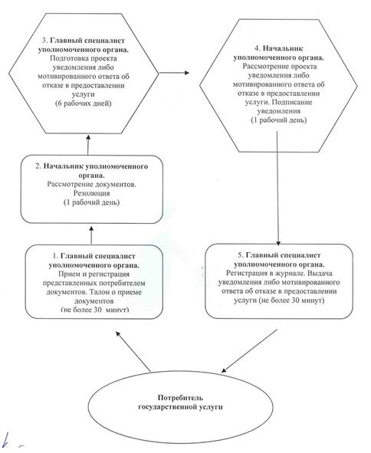

© 2012. РГП на ПХВ «Институт законодательства и правовой информации Республики Казахстан» Министерства юстиции Республики Казахстан

